**Programme du jeudi 28 octobre 2021**

**Dictée :** phrase à dicter, faire souligner ensuite le sujet en noir, encadrer le verbe, souligner le complément. Identifier les adjectifs.

« Les déchets sont laissés par des gens irresponsables et sont ramenés par la mer. »

**Histoire :** L’origine de la cuisine créole, recherches en groupe, copie des recettes à afficher sous le préau.

**Sak l’Inde indou la amené**

Mets : kari (tamoul : kari) ; rougay (tamoul : ouroukaille) ; plo (hindi : pilav) ; zachar (tamoul : atcharu)  
Epices : kaloupilé (tamoul : karivep-pilai) ; Kotomili (tamoul : kottomalli) ; massalé (tamoul : macalai) ; mourong (tamoul : murunkai)  
Légumes : Baba (d’fi g) (hindi : baba) ; Pipangay (Tamoul : pikunkai)   
Divers : karay (hindi : karhari) ; Basmati (hindi : basmati = "roi des parfums"

Les Réunionnais connaissent bien l’origine des mets amenés par les indiens : les massalés de viande, de poisson, de légumes, les pois-citrouille, les samoussas, le bryani …

**Sak la France la amené**

Avan, Rényoné té trouve plate manjé fransé-européen. Zot té i di "Manjé zorèy lé san gou ni santiman". Zot té i manje sa ek bon-peu de-sel, bon-peu piman pou tire le fade. Sak zot té i koné pa sék in bon-peu la kuizine rényoné i sorte an Franse.

Charcuterie : Les créoles d’origine européenne sont sans doute responsables de l’adoption quasi générale de la viande de porc, et ont maintenu des habitudes qui concernent la préparation de charcuteries. Même si certaines comme le saucisson ou andouille, ont conservé le nom mais non la composition traditionnelle de France.

Au niveau culinaire, la France nous a apporté plein d’autres choses. Pour en rester à la cuisine traditionnelle : les salades, les civets qui ressemblent davantage à certaines daubes, le pot-au-feu (“soupe”), les rôtis... L’ensemble étant forcément revisité au goût des Réunionnais.

**Sak la Chine la amené**

La cuisine chinoise n’a commencé à influencer la cuisine réunionnaise qu’après 1871, date de l’arrivée des premiers commerçants venus de la région de Canton passés par Maurice.

Il y a maintenant une véritable explosion de l’influence de la cuisine chinoise, celle-ci correspondant bien aux goûts des Réunionnais. Aujourd’hui nombreuses sont les familles à se servir d’un « wok » (mot d’origine chinoise, même si c’est presque toujours le mot « karay » d’origine hindi qui lui est préféré), à ajouter du « siav » (sauce de soja) dans leur cuisine, à planter du « ti-lay chinoi » (« ciboulette de Chine ») dans leur kour, à préparer régulièrement du riz cantonnais, des shop sui, des mines sautées, les bouchons.

**Sak Madagascar la amené**

Dès leur arrivée à La Réunion, les Malgaches y introduisent le riz et sa plantation. L’influence malgache sur notre cuisine s’est faite en deux temps : une influence ancienne datant du début du peuplement, à laquelle nous devons le sosso de riz, le sosso de maïs et le brède manioc boukané, par exemple, et une influence récente à laquelle nous devons le roumazav et le ravintolo par exemple.

**Sak l’Afrik la amené**

Certains éléments nous viennent d’Afrique : le riz aux haricots pourrait être l’ancêtre de notre zambrokal, et la recette de la sauce rouge pourrait avoir influencé celle de certains karis et rougails.

**Sak Portigal la amené**

La morue

Ensuite les élèves sont allés voir l’exposition des objets lontan, et des photographies de la plaine des palmistes datant de 1900, ainsi que d’un plan topographique de la plaine.

Calcul mental :





|  |
| --- |
| 56+3= |
| 17+2= |
| 70-9= |
| 55+3= |
| 72-1= |
| 94+6= |
| 90-8= |
| 60-4= |
| 78+1= |
| 87-6= |
| 22+7= |
| 30-6= |
| 43+6= |
| 26+4= |
| 77-5= |
| 45+5= |
| 39-4= |
| 89-6= |
| 41+7= |
| 80-5= |

|  |  |  |  |  |  |  |
| --- | --- | --- | --- | --- | --- | --- |
|  |  |  |  |  |  |  |
| - 1 min | 1min à 1min30 | 1min31-2min | 2 à 3min | Entre 3-4min | Entre 4-5min | Plus 5min |

Histoire : La préhistoire : Le travail des archéologues. Livre page 20/21





**Grammaire :** **les formes de phrases**

Il existe 3 formes de phrases.

**1/La phrase affirmative.**

C’est une phrase qui dit « OUI ». J’utilise la forme affirmative pour donner une information. L’action décrit (par le verbe) se produit.

Exemple : Elle dessine une fleur.

**2/La phrase négative**

C’est une phrase qui dit »NON ». J’utilise la forme négative pour nier une information. L’action décrit (par le verbe) ne se produit pas.

Exemple : Elle ne dessine pas une fleur.

A la forme négative, deux adverbes encadrent toujours le verbe (ou l’auxiliaire). Ils menottent lr verbe. Ils permettent de nier l’information.

Exemple : Le cheval ne saute pas la haie.

Les différentes négations :

|  |  |
| --- | --- |
| ne  n’ | pas  plus  Jamais  Rien  personne |

**3/La phrase exclamative**

Elle exprime un sentiment ( la colère, la joie, la peur, …). Elle se termine par un point d’exclamation ( !).

Exemple : J’ai mal.

**Exercice : Mets ces phrases à la forme négative.**

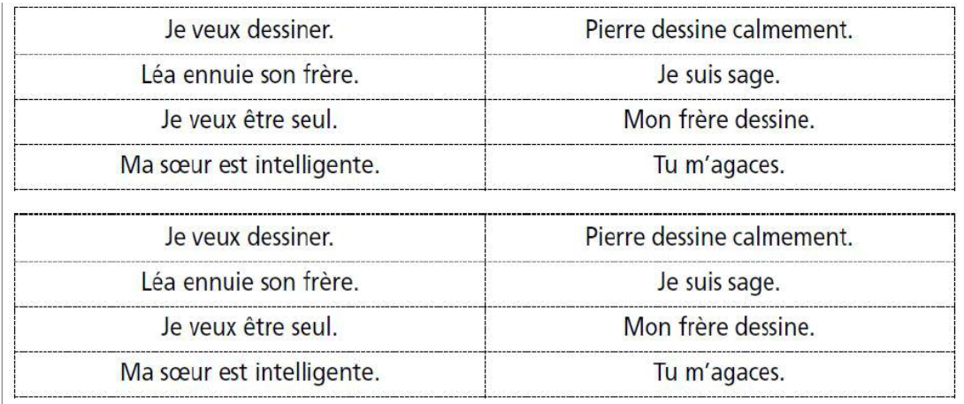

**Littérature**: Découverte de la première de couverture de l’album « les 100 mensonges de Vincent »

Imaginer de quoi parle l’album

**Poésie :** répéter « liberté » de Paul Eluard, préparer l’hommage à Samuel PATY pour demain